**·V系列无线投屏器规格书**

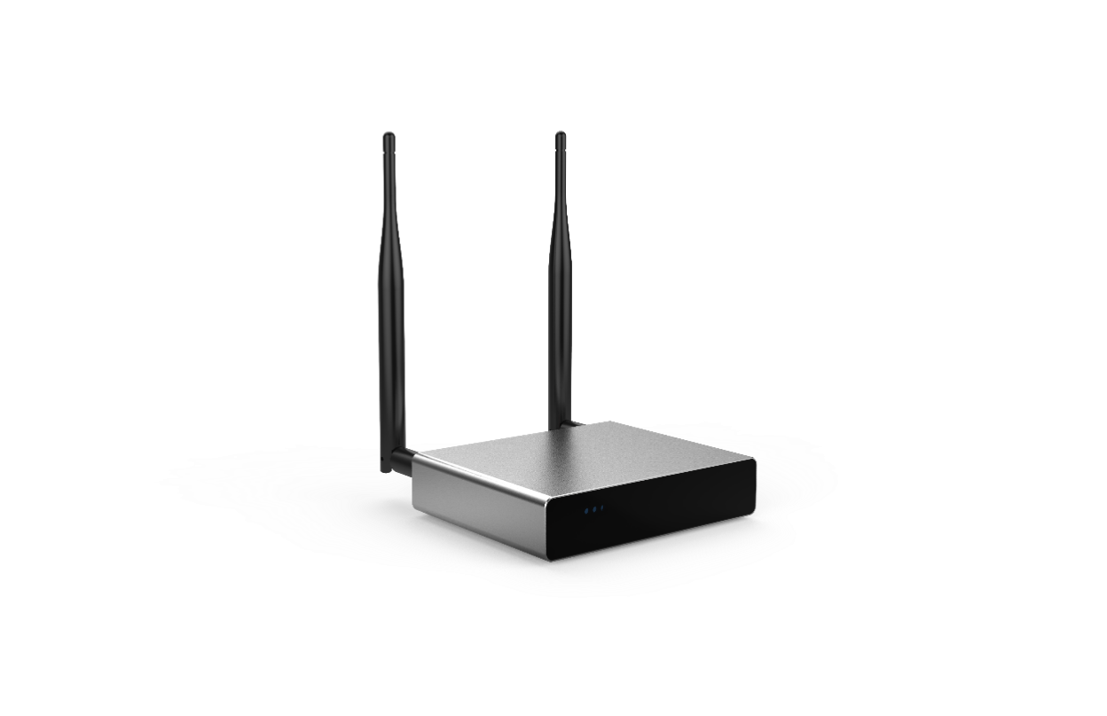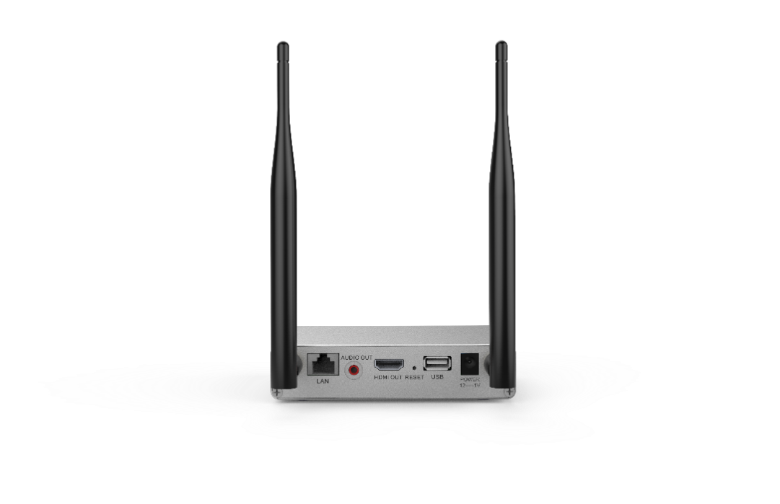

M200是一款基于linux系统嵌入式硬件架构的无线投屏系统，无需线缆即可将手机，平板，电脑设备的内容一键分享显示的会议投屏设备。

机身采用铝合金金属外壳，外置双天线，是针对中小型会议室开会、小组讨论设计的商务型投屏器。

安装便捷，即插即用，用户只需将V系列主机与HDMI接口的显示屏连接，再将一键联发射器按键插入笔记本或者台式机，轻拍按钮即可将笔记本、台式机上的内容显示到显示屏。安卓，苹果手机等移动终端也可直接通过手机自带的无线投屏或者下载投屏APP轻松一键投屏。

轻便、简洁的布线，高清、流畅的投屏效果为会议办公带来完美高效的互动分享体验。是目前市场上具有超高性价比的商务型无线投屏产品。

**安装简单，即插即用**

只需将接收主机与显示屏连接，发射器连接电脑即可一键投屏。

**多系统兼容**

支持windows、Mac、iOS、Android系统设备

**性能稳定流畅**

瑞芯微芯片，博通模组，2.4G/5G双频WiFi，稳定不卡顿。

**无线路由**

支持接收主机无线接入局域网，投屏上网两不误。

|  |  |  |
| --- | --- | --- |
| 类别 | 参数项目 | 描述 |
| 系列 | 型号 | V系列(M200) |
| 操作系统 | 操作系统 | linux |
| 性能 | CPU参数 | A7 1.0GHz双核低功耗 |
| 内存参数 | DDR3 |
| 硬件接口 | 视频接口 | 1*HDMI接口 |
| 音频接口 | 1*3.5mm模拟音频口 |
| 网络接口 | 百兆 |
| 电源接口 | 1*12V电源接口 |
| 其它硬件接口 | 1*USB口 |
| 视频参数 | 显示画面数 | 单画面 |
| 输入分辨率 | 3840*2160 |
| 输出分辨率 | 1920*1080 |
| 帧数 | 可达30帧每秒 |
| 清晰度 | 2K |
| 画面比例 | 1：1，4：3，16：9，16：10 |
| 声音 | 音频输出 | 44.1KHz/16bit立体声 同时通过HDMI内嵌音频和3.5mm模拟线路音频输出。 |
| 接入性能 | 可接入设备数 | 16个设备同时接入 |
| 传输性能 | 无线传输速率 | 可达867Mbps |
| 无线传输距离 | 30米(主机和发射器之间无遮挡) |
| 无线传输频段 | 2.4GHz/5GHz（默认5GHz） |
| 无线传输延时 | 平均小于100ms |
| 兼容性能 | 支持系统 | Windows 7/8.1/10 32和64位 MAC OS X10.10及以上 iOS 9及以上 Android 5.0及以上 |
| 支持投屏协议 | Airplay, Miracast |
| 无线传输协议 | IEEE 802.11ac/802.11n 20个信道可选 |
| 网络性能 | 有线桥接 | 支持 |
| 无线桥接 | 支持 |
| 加密协议 | 支持WPA2-PSK |
| Wi-Fi热点 | 5G/2.4G双频，外置双天线。 |
| 无线网卡 | 内置2.4G/5G双频 |
| 投屏功能 | 投屏方式 | 手机，平板，电脑任意设备 |
| 发射器 | USB发射器（标配、通用性好） HDMI发射器（选配、无需软件更流畅） Type-C发射器（选配、无需软件更流畅） |
| 投屏接入方式 | 支持AP、有线和无线网卡三种，且三种方式任意组合 |
| 投屏码 | 支持 |
| 扩展桌面投屏 | 支持 |
| 触摸反控 | USB发射器、HDMI发射器、Type-C发射器和WIN Sender都支持。 |
| 竖屏显示 | 不支持 |
| 自动满屏显示 | 支持 |
| 组播 | 不支持 |
| 多屏同显 | 不支持 |
| RTSP和RTMP | 不支持 |
| 设备管理 | 集中管理 | 安卓Controller、WIN Controller集控管理软件，主持模式控制，参数设置等 |
| web设置 | 投屏码设置、开机,待机画面客制化、修改频段及信道、修改视频输出分辨率、修改WiFi名称及密码 |
| 可选信道数量 | 9(5G)/11(2.4G) |
| 输出分辨率 | 自适应、手动设置 |
| 维护状态 | 网络状态查看，恢复出厂，密码，重启，升级等 |
| 运行 | 电源/功耗 | 主机：平均功耗不高于2.5W |
| 工作时间 | 7*24H |
| 工作温度 | 运行：+5℃~+40℃  存放：-20℃~+60℃ |
| 工作湿度 | 运行：0~90%相对湿度，无冷凝  存放：0~90%相对湿度，无冷凝 |
| 其它 | 发货清单 | 1*主机，1*发射器，1*电源适配器，2*天线，1*HDMI连接线，1*说明书 |
| 尺寸（长*宽*高） | 129.8mm*106.3mm*29mm（不含天线） 天线长度：185.3mm |
| 净重 | 318.5g |